به نام خدا
مدرس: مظفر بگ محمدي | دانشگاه ايلام | ترم دوم سال تحصيلي 94-93 | سري سوم تمرينات معماری کامپیوتر
- فرض کنيد که به طور متوسط 20% کد، از دستورات کنترلي تشکيل شده است و تاخير مورد نياز دستورهاي کنترلي تا مشخص شدن دستور بعدي، 3 سيکل است.
  - اگر فرض کنيم که 75% branch ها به وقوع مي پيوندند. و جريمه پيش بيني غلط 4 سيکل است، CPI را براي حالتي که هميشه branch را محتمل فرض کنيم بدست آوريد.
  - حال فرض کنيد کامپايلر قادر است که در 25% موارد هر سه slot خالي و در 30% موارد دو slot خالي و در 35% موارد يک slot خالي را از طريق تکنيک جابجايي پر کند. CPI را دوباره محاسبه کنيد.
- می خواهیم دستور loop r1, r2, offset را به MIPS تک سیکلی اضافه کنیم. این دستور، ابتدا یک بیت به r1 اضافه می کند. سپس، r1 و r2 را با هم مقایسه می کند. در صورتیکه، r1 و r2 برابر نباشند برنامه به آدرسی که توسط offset مشخص می شود، مي رود. اين دستور معادل دو دستور زير است:
addi r1, r1, 1
bne r1, r2, offset
ابتدا تغييرات لازم را در شکل زير اعمال کنيد. سپس، سيگنالهاي کنترلي مورد نياز را دقيقا مشخص کنيد. (راهنمايي: ابتدا روند اجراي bne را بررسي کنيد و به تفاوتهاي دستور جديد با آن توجه کنيد. لازم است که r1 را يک واحد افزايش دهيد و مقدار جديد را در r1 ذخيره کنيد.)
- در کد زیر تمام هازاردهای داده اي ممکن را مشخص کنيد(RAW, WAW, WAR).
square: ld R2,0(R3)
add R3,R3,4
mul R2,R2,R2
st R2,0(R3)
sub R2, R3, R4
bnez R2, square
- مسير داده مولتي-سيکل زير را طوري تغيير دهيد که از طريق آن بتوان دستور jal را اجرا نمود. سيگنالهاي کنترلي مورد نياز را به دقت مشخص کنيد.
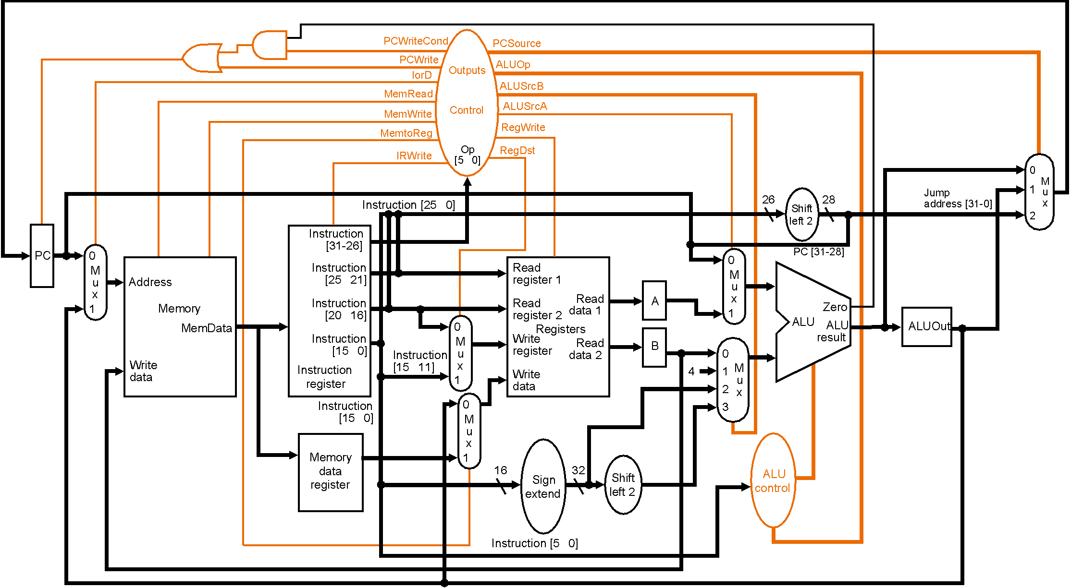
- تعداد سيکلهاي مورد نياز براي اجراي کامل حلقه زبر را براي حالتي که استفاده از forwarding مجاز نيست، بدست آوريد. فرض کنيد که تاخير مورد نياز دستور bne برابر 2 سيکل است. سپس با استفاده از تکنيک forwarding زمان اجراي برنامه را کاهش دهيد و تعداد سيکلهاي مورد نياز را دوباره حساب کنيد. در نهايت، با استفاده از تکنيک جابجايي کد، slot هاي خالي دستور bne را پر کنيد و تعداد سيکلهاي مورد نياز را بدست آوريد.
# $8=1, $7=10
Loop:
addi $2, $2 , 4
and $3, $4, $5
sub $6, $3, $5
or $11, $3, $4
sw $2 100($11)
add $9, $2, $8
addi $8, $8 , 1
bne $8, $7, Loo
- می خواهیم دستور addi (add immediate) را به MIPS تک سیکلی اضافه کنیم. ابتدا تغييرات لازم را در شکل زير اعمال کنيد. سپس، سيگنالهاي کنترلي مورد نياز را دقيقا مشخص کنيد.

حال تغییرات لازم در جدول زیر را انجام دهید.

Instruction | RegDst | ALUSrc | Memto  Reg | Reg  Write | Mem  Read | Mem  Write | Branch | ALUOp1 | ALUOp2
R-format | 1 | 0 | 0 | 1 | 0 | 0 | 0 | 1 | 0
lw | 0 | 1 | 1 | 1 | 1 | 0 | 0 | 0 | 0
sw | X | 1 | X | 0 | 0 | 1 | 0 | 0 | 0
beq | X | 0 | X | 0 | 0 | 0 | 1 | 0 | 1

- حال دوست داریم که در ادامه مساله قبل، دستور bne را نیز به MIPS تک سیکلی اضافه کنیم. ابتدا تغييرات لازم را به شکل اعمال کنيد و سيگنالهاي کنترلي مورد نياز را دقيقا مشخص کنيد. سپس، جدول را به طور مناسب تعییر دهید.
- ماشین حالت زیر را طوری تغییر دهید که بتوانیم دستور jump register (jr) نیز اجرا کنیم (یادآوری: $0=0)

- در کد زیر تمام وابستگیهای داده ای را تعیین کنید. کدام وابستگیها را می توان با تکنیک forwarding حل کرد.؟
add $2, $4, $5
add $4, $2, $5
sw $5, 100($2)
add $3, $2, $4
- با استفاده از خط لوله استاندارد IF-ID-EX-MEM-WB و بدون استفاده از تکنیک forwarding قطعه کدهای زیر را اجرا کرده و بگویید که هر یک چند سیکل طول می کشند:
  - ADD r1, r2, r3
SUB r5, r4, r6
LW r7, $300(0)
  - ADD r3, r2, r4
SUB r5, r3, r7
LW r1, $200(0)
  - LW r5, $100(0)
ADD r4, r5, r7
SUB r5, r1, r6

- با استفاده از خط لوله استاندارد IF-ID-EX-MEM-WB و با استفاده از تکنیک forwarding قطعه کدهای زیر را اجرا کرده و بگویید که هر یک چند سیکل طول می کشند:
- ADD r1, r2, r3
SUB r5, r4, r6
LW r7, $300(0)
- ADD r3, r2, r4
SUB r5, r3, r7
LW r1, $200(0)
- LW r5, $100(0)
ADD r4, r5, r7
SUB r5, r1, r6
- در شکل زیر، برای رجیسترهایی که بین مراحل مختلف خط لوله قرار گرفته اند (مثل IF/ID)، اسم و طول مقداری که وارد آن رجیستر می شود را مشخص نمایید. مثلاٌ، رجیستر IF/ID شامل دو فیلد است که یکی از آنها فیلد دستورالعمل است و 32 بیت طول دارد.

- اجرای کد داده شده را در مسیر داده خط لوله ای زیر در نظر بگیرید. در آخر سیکل پنجم، چه رجیسترهایی خوانده شده اند و چه رجیسترهایی نوشته شده اند؟ در این سیکل، واحد تشخیص هازارد و واحد ارسال چکار می کنند؟ توضیح دهید. هر گونه مقایسه ای که این واحدها انجام می دهند را توضیح دهید.
add $1, $2, $3
add $4, $5, $6
add $7, $8, $9
add $10, $11, $12
add $13, $14, $15

- در کد زیر تمام وابستگیهای داده ای را مشخص کنید.
add $8, $10, $4
addu $24, $6, $8
lw $13, 0($2)
sub $13, $8, $14
addu $14, $6, $13
lw $24, 0($14)

- مسیر داده ی زیر که مربوط به MIPS تک سیکلی است را در نظر بگیرید. این شکل می تواند دستورات نوع R، beq، lw و sw را اجرا کند.
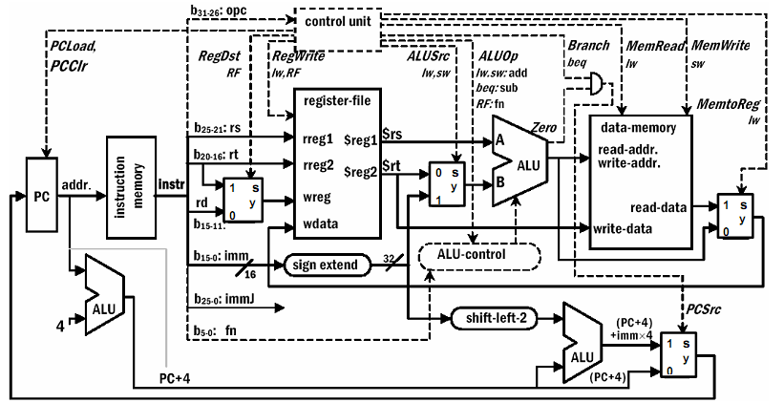
با توجه به شکل فوق مقدار سیگنالهای کنترلی لازم برای اجرای دستورات فوق را در جدول زیر پر نمایید.
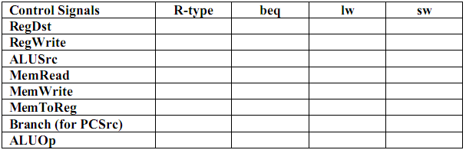
- در شکل زیر مسیر داده MIPS چند سیکلی داده شده است که قادر به اجرای دستورات نوع R، beq، lw و sw است. می خواهیم توانایی اجرای دستور bne را نیز به این شکل اضافه نماییم.

الف: تغییرات لازم را به شکل اعمال نمایید. واحد کنترل چگونه تغییر می کند؟ توضیح دهید.
ب: مسیر اجرای دستور bne را در FSM (ماشین حالت) رسم کنید و مقدار سیگنالهای کنترلی مربوطه را مشخص کنید.
- با استفاده از خط لوله ی MIPS پنج مرحله ای برنامه زیر را اجرا کرده و جدول را پر نمایید.
الف: بدون استفاده از تکنیک ارسال
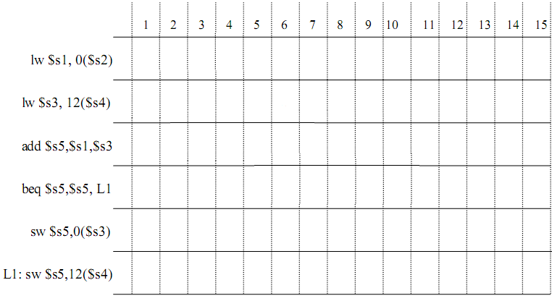
ب: استفاده از تکنیک ارسال
- دستور clr 12(r2) محتوای محل r2+12 از حافظه را برابر صفر قرار می دهد. مسیر داده زیر را طوری تغییر دهید که قادر به اجرای این نوع دستورات باشد. سیگنالهای کنترلی مورد نیاز را به دقت مشخص کنید.
- فرض کنید که در شکل فوق و در حین اجرای دستور جاری، مقدار PC+4=A2145CF1 است. حداکثر مقداری که PC می تواند در دستورالعمل بعدی داشته باشد، چند است؟

